4 latki – Temat Tygodnia:,, Dbamy o zdrowie” 11 – 15.05.2020

Poniedziałek:,, Dbam o zdrowie”
- R. recytuje wiersz, a następnie dziecko uczy się go na pamięć.
Czym się myje zęby?
Czym się myje zęby?
Pastą i szczoteczką.
Czym się myje szyję?
Mydłem i gąbeczką.
Po co się myjemy?
Czy ktoś mi odpowie?
Myjemy się po to,
Żeby dbać o zdrowie.
- Rozmowa inspirowana wierszem.
- Jakich przedmiotów używamy do mycia zębów, szyi, rąk?
- Dlaczego się myjemy?
- Jak jeszcze możemy dbać o zdrowie?
- Kto nam pomaga dbać o zdrowie?
- Zabawa pantomimiczna ,, Dbam o zdrowie”. Dziecko wraz z R. Głośno recytuje wiersz i naśladuje opisywane w nim czynności higieniczne.
- Zabawa dydaktyczna ,, Ważne przedmioty”. R. prezentuje dziecku przedmioty związane i niezwiązane z higieną, w tym: mydło, gąbkę, ręcznik, szampon, szczotkę do włosów, szczotkę i pastę do zębów. Dziecko segreguje przedmioty na te przeznaczone do dbania o higienę osobistą i na te służące do innych celów. Zagadki: Ten przedmiot służy do mycia całego ciała (mydło). Rozczesujemy nią włosy ( szczotka do włosów).

Wtorek:,, Chłopcy i dziewczynki, jedzcie witaminki”

- Poznanie narzędzi, sprzętów kuchennych potrzebnych kucharce w procesie przygotowywania potraw – rozmowa na temat pracy kucharki oraz wyposażenia kuchni.
- Zabawa dydaktyczna ,,Dla każdego coś dobrego”. R, przygotowuje różnorodne artykuły spożywcze. Zadaniem dziecka jest wskazanie zdrowych i niezdrowych pokarmów oraz uzasadnienie swojej opinii.
- Zabawa,, Coś jest słodkie, coś jest słone, coś jest rzadkie lub zielone” – określenie smaku, konsystencji i wyglądu produktów.
- Zagadki smakowe. Dziecko degustuje kawałki różnych artykułów spożywczych i próbują zgadnąć, co zjadło. Opisuje własne wrażenia smakowe. Próbuje odpowiedzieć na pytania: Czy ten produkt jest zdrowy? Czy możemy jeść go w dużych ilościach?
- Zajęcia kulinarne ,,Sałatka owocowa”. Omówienie i przeprowadzenie poszczególnych etapów pracy:
- umycie rąk
- podział zadań
- mycie owoców
- obieranie owoców z pomocą R.
- krojenie owoców
- wymieszanie sałatki
- posprzątanie stanowiska
- Wykonanie ćwiczenia z KP3, k. 63.

Środa temat: ,, Piękny uśmiech mam, bo o zęby dbam!”

- Rozwiazywanie zagadek.
Kładziesz na nią pastę, żeby umyć zęby,
A gdy już umyjesz, wraca do kubeczka.
Stoi na półeczce lub na umywalce
Pewnie już zgadujesz, że to jest…(szczoteczka do zębów)

W domu mamy różne kubki.
W kuchni weźmiesz je z półeczki.
A ten kubek z umywalki
To jest kubek na…..(szczoteczki)

Są pasty do butów, pasty do podłogi,
Pasty, które garnki czyszczą bardzo ładnie.
I jest pasta w tubce co stoi w łazience.
Co myje ta pasta? Czy ktoś odgadnie? (pasta do zębów)

- Rozmowa na temat prezentowanych przedmiotów. Przykładowe pytania?
- Do czego służą te przedmioty?
- Jak często powinno się ich używać?
- Kto mył zęby dziś rano?
- Pokaz prawidłowego mycia zębów oraz omówienie etapów: napełnienie kubeczka wodą, nałożenie pasty na szczoteczkę, umycie zębów, wypłukanie ust, umycie przyborów.
- Rozmowa podsumowująca. Przykładowe pytania:
- Dlaczego zęby chorują (psują się)
- Jak dbać o zęby, aby były zdrowe?
- Kto leczy chore zęby?

Czwartek – Temat:,, Trampolinek uczy się rachować.”
- Zabawa ,,Trampolinek uczy się rachować”. R. daje dziecku liczmany ( kolorowe figury geometryczne wycięte z papieru). R. oznajmia – postaw Trampolinka (sylwetka z KA, k.31) lub ulubioną maskotkę przed sobą. Połóż pudełko i liczmany. R. rozpoczyna zabawę. Głośno licząc, wkłada do pudełka kwadraty i mówi: Mam w pudełku cztery kwadraty. Dokładam jeden. Ile jest razem? Policz na palcach i powiedz Trampolinkowi, ile mam kwadratów. Sprawdzenie wyliczeń. W dalszej kolejności R. liczy trójkąty i wkłada je kolejno do pudełka. Mówi: W pudełku mam sześć trójkątów. Włóż sześć trójkątów do swojego pudełka. Policz. Teraz wyjmuję ze swojego pudełka dwa trójkąty i daję je Trampolinkowi. Ile trójkątów mam w pudełku? Policz na palcach i powiedz, Trampolinkowi. Teraz wyjmij dwa trójkąty ze swojego pudełka. Ile masz trójkątów? Czy masz tyle samo trójkątów, co ja? Zabawę z doliczaniem i odliczaniem należy powtórzyć z dzieckiem kilka razy.
- Zabawa ortofoniczna ,, W sklepie z zabawkami”. Dziecko naśladuje dźwięki wydawane przez zabawki i sposób ich poruszania się, np.: fik-mik, bzzz-bzzz, wrrr-wrrr, mru-mru, kic-kic. Ćwiczenie narządów mowy.
- Zabawa dydaktyczna ,,Prawa – lewa”. Dziecko nakłada gumkę frotkę na lewą rękę i wykonuje polecenia R. np. Stań lewym bokiem do okna. Weź dowolną zabawkę i połóż ją po swojej prawej stronie. Podaj prawą rękę. Połóż prawą rękę na sercu itd.

Piątek – Temat:,, Jak zrobić coś z niczego?”

- Wykonanie zabawki techniką ,,Coś z niczego”. Przygotowanie różnych rzeczy z recyklingu. Omówienie i przeprowadzenie kolejnych etapów pracy:
- Wybór przedmiotów z pudła recyklingowego.
- Łączenie elementów za pomocą kleju, taśmy, gumki, sznurka.
- Ozdabianie pracy w celu nadania jej indywidualnego charakteru.
- Nadanie zabawce nazwy.
- ,,Owieczki na hali” – KA, k. 24
- Zabawa z celowaniem – Robienie z gazet papierowych kul i celowanie nimi do kosza. Ćwiczenie koordynacji wzrokowo-ruchowej.

Język angielski: Aneta Meszyńska

Dziecko:
-utrwala wcześniej poznaną piosenkę : "Kółka autobusu kręcą się..."'- utrwala nazwy członków rodziny w formie piosenki,
- poznaje nowe słownictwo.

Tygodniowy zestaw nauczania religii w przedszkolu 3-4 latki od 11,05-15.05.220
Urszula Olejniczak
W tym tygodniu dziecko dowie się, kim była Jan Paweł II.

ZADANIA DLA DZIECI

Dzieci słuchają opowiadania "Karol -chłopiec, który został papieżem". Opowieść ta zaczyna się dawno, dawno temu, kiedy na świecie nie było ani was, ani waszych rodziców ani nawet babci ani dziadka. Ale słuchajcie uważnie, bo to nie jest bajka, tylko prawdziwa historia.
W małym polskim mieście Wadowice, urodził się pewien wyjątkowy chłopiec. Miał na imię Karol, a nazywał się Wojtyła. Jego mama miała na imię Emilia a tata Karol. Karol był bardzo grzecznym oraz bardzo dobrym chłopcem i miał coś wyjątkowego: miał piękne serce w którym mieszkał Jego najlepszy Przyjaciel Pan Bóg. Karol bardzo często się modlił, czyli rozmawiał ze Swoim Najlepszym Przyjacielem Panem Bogiem, a wtedy jego serce stawało się jeszcze piękniejsze. Kiedy Karol Wojtyła był już duży to wszyscy myśleli, że zostanie sławnym aktorem albo, że będzie pisał wiersze. Ale pewnego, kiedy Karol się modlił usłyszał w swoim sercu cichy głos: -"Karolu, Karolu, pójdź za Mną." -Czy to woła mnie Pan Bóg?- zastanawiał się Karol i zaczął się jeszcze bardziej modlić a jego serce stawało się jeszcze piękniejsze. Modląc się Karol odkrył, że to zaprasza go Sam Pan Bóg i postanowił, że zostanie księdzem. I rzeczywiście, Karol Wojtyła został księdzem a po wielu, wielu latach został wybrany na papieża czyli zastępcę pana Jezusa na Ziemi. Jako papież przyjął imię Jan Paweł II i podróżował po całym świecie, żeby mówić wszystkim ludziom, że Pan Bóg ich bardzo kocha. A po swojej śmierci został ogłoszony świętym. To znaczy, że jest teraz bardzo blisko swojego Najlepszego Przyjaciela Pana Boga w niebie, który przytula Go do Swego Serca.
Można dzieciom pokazać ilustracje z Janem Pawłem II, które znajdziecie Państwo w Internecie, lub obejrzeć z dzieckiem film na stronie https://www.youtube.com/watch?v=3Mpjh3o2P_A

Św. Jan Paweł II - film z serii "Aureola - od Stanisława do Karola"

POKOLORUJ KOLOROWANKĘ
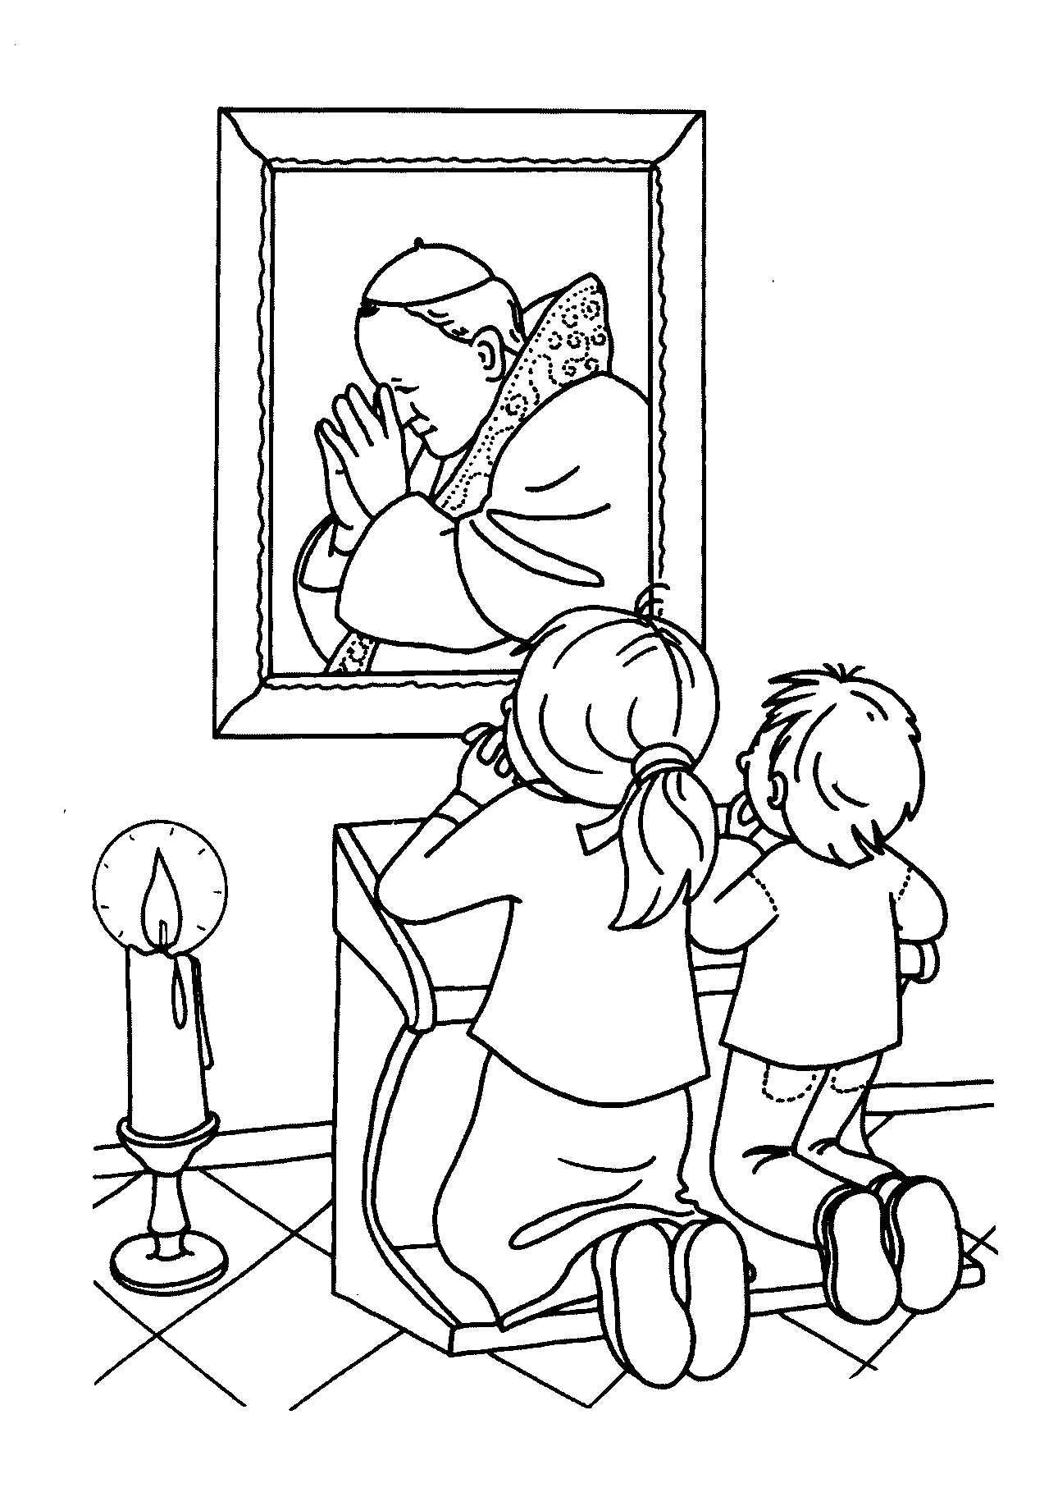

Rytmika: Agnieszka Ananicz-Dusza

Temat: Krakowiaczek.
Dziecko:
- utrwala zabawę ,,Aram sam sam"
https://youtu.be/TkqFTmMOHGc,
- ćwiczy krok dosuwany ,,koniki"
https://youtu.be/2REkPmX03Yk

Gimnastyka korekcyjna – Urszula Pomocka
Odciążanie kręgosłupa od ucisku osiowego.
Wzmocnienie mięśni prostownika grzbietu odcinka piersiowego.
Wzmocnienie mięśni karku.
Wzmocnienie mięśni ściągających łopatki.

